Тема урока:
Круглые черви. Особенности организации круглых червей. Свободно живущие и паразитические
Цель урока:
1. изучить особенности организации круглых червей на примере Нематоды;
2.рассмотреть многообразие их видов;
3.научиться узнавать представителей типа Плоских червей и Типа Круглых червей на таблицах и рисунках
4.Выявить отличия в строении и жизнедеятельности свободноживущих и паразитических червей
5. Продолжить формирование навыков логически мыслить , обобщать и делать выводы.
Оборудование:
Презентация к уроку, интерактивная доска или мультимедийная установка
влажный препарат нематоды , таблицы, рисунки , схемы по теме : «Плоские и круглые черви»
Подготовительная работа:
на предыдущем уроке 1-2 учащимся было дано задание: подготовить выступление по теме «Жизненный цикл аскариды»

Ход урока:
- Организационный момент
- Постановка познавательной задачи (Рассказать о цели урока)
- Слайд № 1,2,3.
- Проверка домашнего задания ( на слайдах задания разного уровня)
Слайд №4

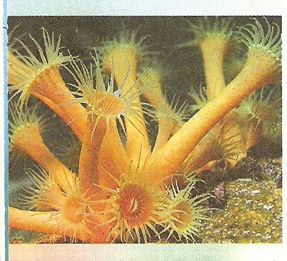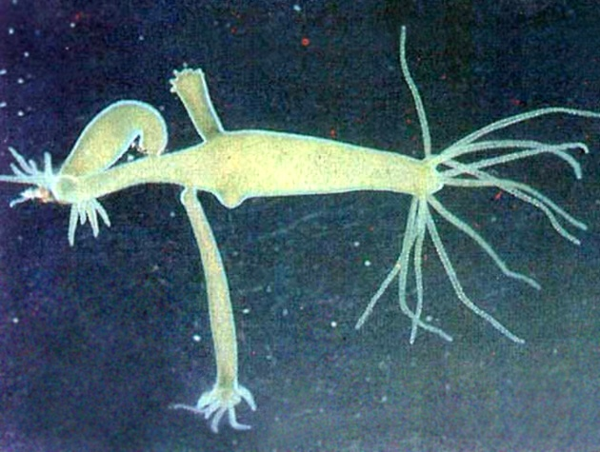
Задание№1 (1 уровень сложности)
Какие животные изображены на рисунках?
Назовите особенности строения этих животных
Задание №2 (2 уровень сложности)
Гидра и актиния по своему внешнему виду напоминают растения.
Какие признаки указывают на то, что это животные?
Какой тип питания у этих животных?

Задание №3
наличие этих клеток– одна из наиболее характерных особенностей кишечнополостных. О каких клетках идет речь? Какие функции они выполняют?

Слайд №5 ( Анализ рисунков)

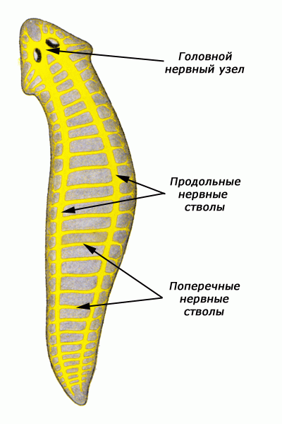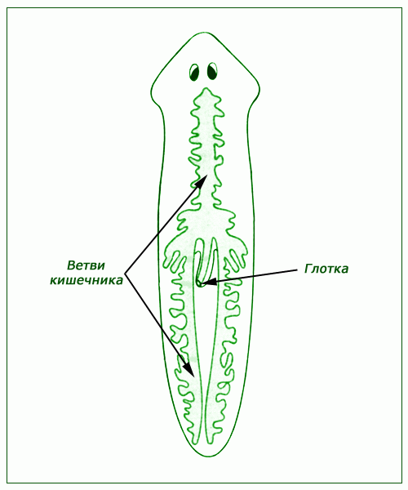
Задание 1 (1 Уровень сложности)
1.Каковы общие признаки типа Плоские черви?
2.Какие системы органов изображены на рисунке 1 и 2?
Задание 2 (2 уровень)
1.Чем сходны планария и гидра?
2.О чем свидетельствует это сходство?
Задание 3
*В чем проявляется усложнение строения планарии по сравнению с гидрой?

Слайд №6 (Работа со схемой)
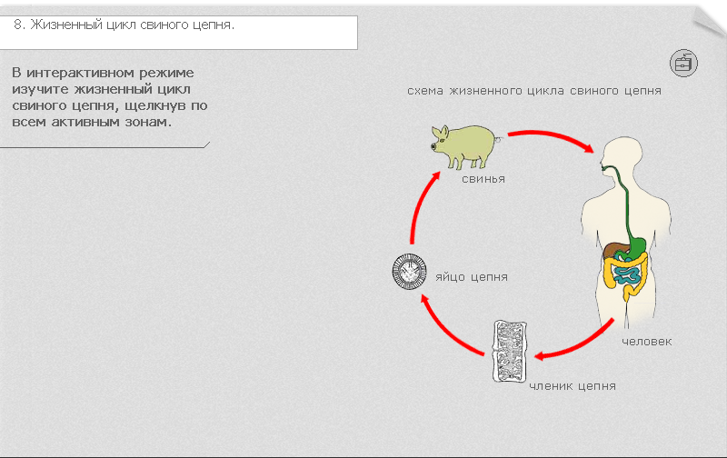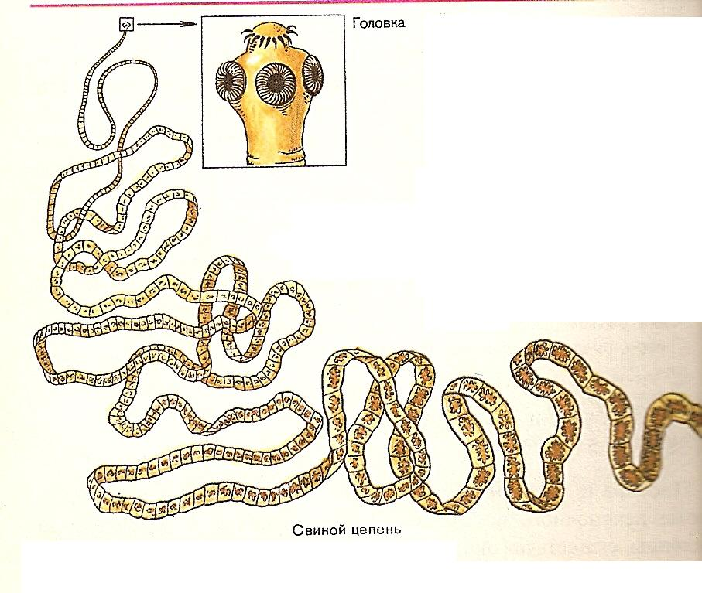

Задание 1(1 уровень сложности)
Расскажите о жизненном цикле свиного цепня.
Какие меры позволят предотвратить заражение людей и животных этим паразитом?
Задание 2(2 уровень сложности)
Какие особенности строения плоских червей связаны с паразитизмом?
Задание3
*Какая симметрия у плоских червей? Определите вид симметрии тела у следующих животных:
Бабочка, губка, карась, змея, гидра, стрекоза, актиния, морская звезда, курица, медуза, кошка

Слайд №7 Работа в тетрадях
Заполните таблицу (Повторение )
растения | признаки | животные
Симметрия
Тела
 | Обмен веществ
 | Автотрофы
 | Гетеротрофы
 | Раздражимость
 | Движение
 | Рост
 | Развитее
 | Клеточное строение
 | Клеточная стенка

Слайд №8 Изучение нового материала
Работа с текстом учебника ( Комментированное чтение)
Слайд №9 Признаки круглых червей
Анализ прочитанного (Составление схемы)
Слайд №10 ( Изучение особенностей строения паразитических червей)
внешнее и внутреннее строение аскариды
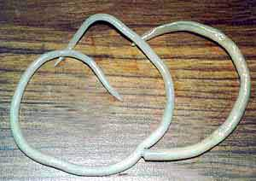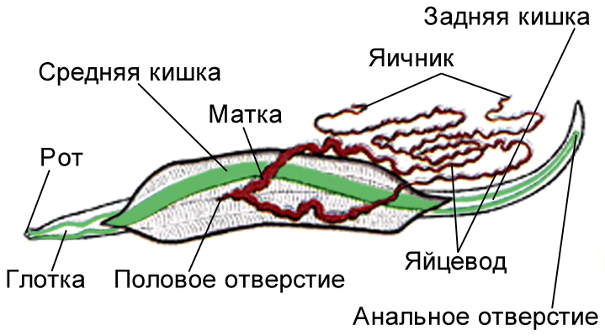
Слайд №11 Выступление учащегося
Жизненный цикл аскариды
Задание 1
Расскажите о путях заражения аскаридами
Предложите методы профилактики заражения
Слайд №12 Приспособления к паразитизму
Предложить учащимся самостоятельно сделать вывод о приспособлениях круглых червей к паразитизму на основе полученных знаний о плоских и круглых червях
Закрепление изученного материала
Слайд№13 Тестовые задания. Выполняют в тетради: пишут № вопроса и № ответа
Для более эффективного закрепления изученного предлагаю учащимся провести взаимопроверку тестовых заданий
Слайд№14 вопросы для обсуждения
учащимся дается 2-3 минуты для подготовки к ответу
1Какие особенности строения и жизнедеятельности
характерны для круглых червей?
2.Какие прогрессивные изменения произошли у круглых
червей по сравнению с плоскими в ходе эволюции?
3.Какое значение имеет высокая плодовитость
паразитических червей?
Итог урока (Творческая работа)
Слайд№15
Составление синквейна
Слайд №16
Предполагаемый синквейн
Слайд №17 Рефлексия
Предложить учащимся высказать свое мнение об уроке, выбрав один из вариантов ответа и дополнив его:
- На этом уроке я узнал что ………
- Мне было скучно, потому, что……..
- Мне понравилось изучать биологию с помощью компьютера потому, что……….
Слайд №18
Домашнее задание

